Анкета животного без владельца от 21.12.21г.
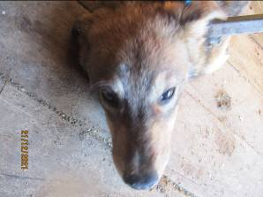 | Дата отлова, место (район, улица, дом) | Советский район, пос. Песчанка
 | Пол животного | Самец - 1997
 | Дата вакцинации | 10.01.2022 г.
 | Дата кастрации/стерилизации | 10.01.2022 г.
 | Дата выпуска, место (район, улица, дом) | 19.01.2022 г. – среда обитания
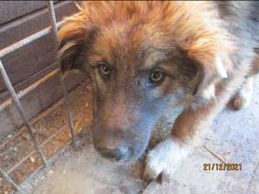 | Дата отлова, место (район, улица, дом) | Советский район, пос. Песчанка
 | Пол животного | Самец - 1999
 | Дата вакцинации | 10.01.2022 г.
 | Дата кастрации/стерилизации | 10.01.2022 г.
 | Дата выпуска, место (район, улица, дом) | 26.01.2022 г. – среда обитания
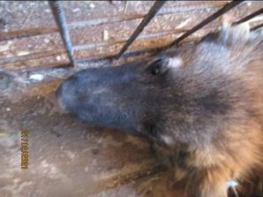 | Дата отлова, место (район, улица, дом) | Советский район, пос. Песчанка
 | Пол животного | Самка - 1998
 | Дата вакцинации | 10.01.2022 г.
 | Дата кастрации/стерилизации | 10.01.2022 г.
 | Дата выпуска, место (район, улица, дом) | 26.01.2022 г. – среда обитания
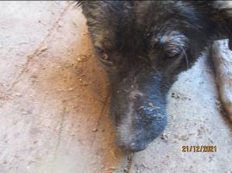 | Дата отлова, место (район, улица, дом) | Советский район, пос. Песчанка
 | Пол животного | Самец - 2001
 | Дата вакцинации | 10.01.2022 г.
 | Дата кастрации/стерилизации | 10.01.2022 г.
 | Дата выпуска, место (район, улица, дом) | 26.01.2022 г. – среда обитания
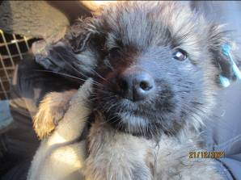 | Дата отлова, место (район, улица, дом) | Советский район, пос. Песчанка
 | Пол животного | Самец - 2009
 | Дата вакцинации | 10.01.2022 г.
 | Дата кастрации/стерилизации | 10.01.2022 г.
 | Дата выпуска, место (район, улица, дом) | 17.01.2022 г. – среда обитания
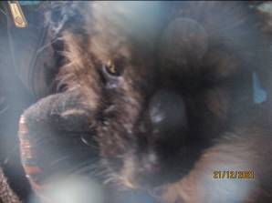 | Дата отлова, место (район, улица, дом) | Советский район, пос. Песчанка
 | Пол животного | Самец - 2010
 | Дата вакцинации | 10.01.2022 г.
 | Дата кастрации/стерилизации | 10.01.2022 г.
 | Дата выпуска, место (район, улица, дом) | 17.01.2022 г. – среда обитания
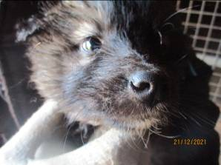 | Дата отлова, место (район, улица, дом) | Советский район, пос. Песчанка
 | Пол животного | Самец - 2011
 | Дата вакцинации | 10.01.2022 г.
 | Дата кастрации/стерилизации | 10.01.2022 г.
 | Дата выпуска, место (район, улица, дом) | 17.01.2022 г. – среда обитания

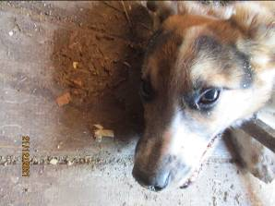 | Дата отлова, место (район, улица, дом) | Советский район, ул. Рутковского
 | Пол животного | Самец - 2002
 | Дата вакцинации | 10.01.2022 г.
 | Дата кастрации/стерилизации | 10.01.2022 г.
 | Дата выпуска, место (район, улица, дом) | 07.02.2022 г. – среда обитания

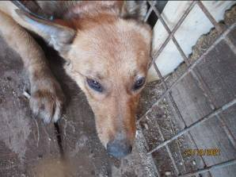 | Дата отлова, место (район, улица, дом) | Советский район, пос. Максима Горьковского, ул. Покровская
 | Пол животного | Самка - 2000
 | Дата вакцинации | 10.01.2022 г.
 | Дата кастрации/стерилизации | 10.01.2022 г.
 | Дата выпуска, место (район, улица, дом) | 10.02.2022 г. – среда обитания
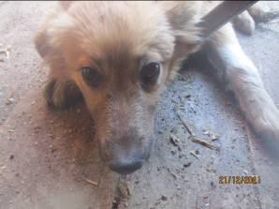 | Дата отлова, место (район, улица, дом) | Советский район, пос. Максима Горьковского, ул. Покровская
 | Пол животного | Самка - 2005
 | Дата вакцинации | 10.01.2022 г.
 | Дата кастрации/стерилизации | 10.01.2022 г.
 | Дата выпуска, место (район, улица, дом) | 08.02.2022 г. – среда обитания
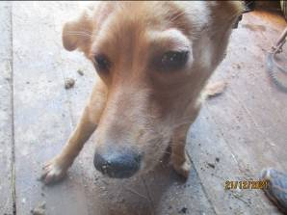 | Дата отлова, место (район, улица, дом) | Советский район, пос. Максима Горьковского, ул. Покровская
 | Пол животного | Самка - 2006
 | Дата вакцинации | 10.01.2022 г.
 | Дата кастрации/стерилизации | 10.01.2022 г.
 | Дата выпуска, место (район, улица, дом) | 08.02.2022 г. – среда обитания
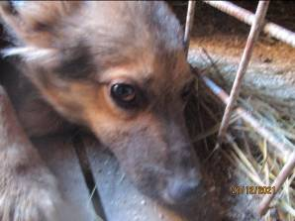 | Дата отлова, место (район, улица, дом) | Советский район, пос. Максима Горьковского, ул. Покровская
 | Пол животного | Самка - 2007
 | Дата вакцинации | 10.01.2022 г.
 | Дата кастрации/стерилизации | 10.01.2022 г.
 | Дата выпуска, место (район, улица, дом) | 26.01.2020 г. - падеж
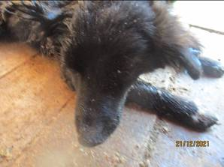 | Дата отлова, место (район, улица, дом) | Советский район, пос. Максима Горьковского, ул. Покровская
 | Пол животного | Самец - 2004
 | Дата вакцинации | 10.01.2022 г.
 | Дата кастрации/стерилизации | 10.01.2022 г.
 | Дата выпуска, место (район, улица, дом) | 08.02.2022 г. – среда обитания
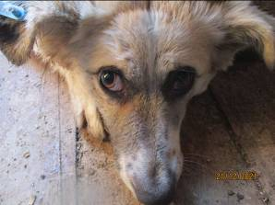 | Дата отлова, место (район, улица, дом) | Советский район, пос. Максима Горьковского, ул. Покровская
 | Пол животного | Самка - 2003
 | Дата вакцинации | 10.01.2022 г.
 | Дата кастрации/стерилизации | 10.01.2022 г.
 | Дата выпуска, место (район, улица, дом) | 08.02.2022 г. – среда обитания

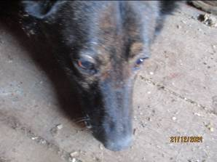 | Дата отлова, место (район, улица, дом) | Советский район, ул. Малиновского
 | Пол животного | Самец - 2008
 | Дата вакцинации | 10.01.2022 г.
 | Дата кастрации/стерилизации | 10.01.2022 г.
 | Дата выпуска, место (район, улица, дом) | 26.01.2022 г. – среда обитания

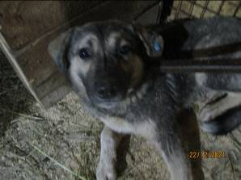 | Дата отлова, место (район, улица, дом) | Дзержинский район, ул. Шекснинская
 | Пол животного | Самец - 2016
 | Дата вакцинации | 10.01.2022 г.
 | Дата кастрации/стерилизации | 10.01.2022 г.
 | Дата выпуска, место (район, улица, дом) | 31.01.2022 г. – среда обитания
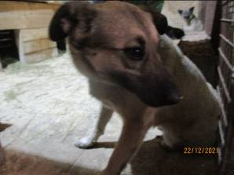 | Дата отлова, место (район, улица, дом) | Дзержинский район, ул. Шекснинская
 | Пол животного | Самка - 2013
 | Дата вакцинации | 10.01.2022 г.
 | Дата кастрации/стерилизации | 10.01.2022 г.
 | Дата выпуска, место (район, улица, дом) | 12.01.2022 г. – среда обитания

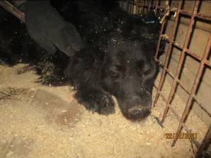 | Дата отлова, место (район, улица, дом) | Дзержинский район, ул. Шекснинская
 | Пол животного | Самец - 2014
 | Дата вакцинации | 10.01.2022 г.
 | Дата кастрации/стерилизации | 10.01.2022 г.
 | Дата выпуска, место (район, улица, дом) | 12.01.2022 г. – среда обитания

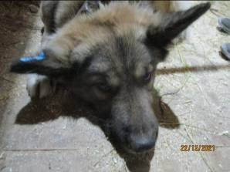 | Дата отлова, место (район, улица, дом) | Дзержинский район, ул. Знаменская
 | Пол животного | Самец - 2012
 | Дата вакцинации | 10.01.2022 г.
 | Дата кастрации/стерилизации | -
 | Дата выпуска, место (район, улица, дом) | 11.01.2022 г. - договор
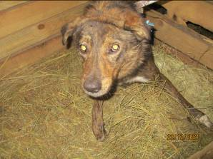 | Дата отлова, место (район, улица, дом) | Дзержинский район, ул. Знаменская
 | Пол животного | Самец - 2015
 | Дата вакцинации | 10.01.2022 г.
 | Дата кастрации/стерилизации | 10.01.2022 г.
 | Дата выпуска, место (район, улица, дом) | 21.01.2022 г. – среда обитания

